Resolución del Pleno del Instituto de Transparencia, Acceso a la Información Pública y Protección de Datos Personales del Estado de México y Municipios, con domicilio en Metepec, Estado de México, celebrada el ocho de junio de dos mil veintidós.

VISTO el expediente formado con motivo del Recurso de Revisión 0097/INFOEM/IP/RR/2022, promovido por XXXXX XXXXXXXX XXXXXXXXXX XXXXXX, a quien en lo sucesivo se le denominará como LA RECURRENTE, en contra de la respuesta de la Fiscalía General de Justicia del Estado de México, en lo subsecuente se le denominará EL SUJETO OBLIGADO, se procede a dictar la presente resolución con base en lo siguiente:

ANTECEDENTES

I. De la Solicitud de Información
El seis de diciembre de dos mil veintiuno, LA RECURRENTE presentó a través del Sistema de Acceso a la Información Mexiquense, en lo subsecuente EL SAIMEX ante EL SUJETO OBLIGADO, la solicitud de acceso a la información pública, a la que se le asignó el número de expediente 01197/FGJ/IP/2021, mediante el cual requirió, lo siguiente:
“…Copia en VERSIÓN PÚBLICA de la carpeta de investigación en relación al caso del actor XXXXXXX XXXXX, con NIC:FHT/FHT/00/MPI/401/00480/21/10 y NUC: LER/FHT/FHT/054/303750/21/10. Este información es de interés público, dada la relevancia pública y la participación directa de funcionarios públicos…) sic

MODALIDAD DE ENTREGA: Vía SAIMEX.

II. Respuesta del Sujeto Obligado
En cumplimiento al artículo 162 de la Ley de Transparencia y Acceso a la Información Pública del Estado de México y Municipios, el veintinueve de octubre de dos mil veintiuno, la titular de la Unidad de Transparencia del SUJETO OBLIGADO turnó el requerimiento al servidor público habilitado competente, para solicitar la información para dar respuesta a la solicitudes del ciudadano, como se advierte de la siguiente imagen:

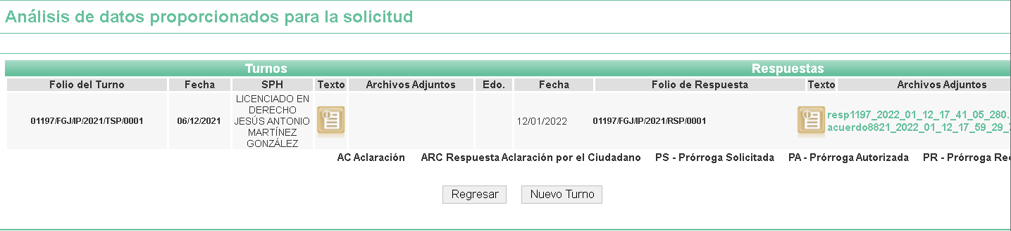

El doce de enero de dos mil veintidós, EL SUJETO OBLIGADO dio respuesta a la solicitud de información, para tal efecto adjuntó los archivos electrónicos denominados “resp1197_02022_01_12_17_41_05_280.pdf” y acuerdo8821_2022_01_12_17_59_29_706.pdf, los cuales contienen el acuerdo de clasificación reservando los documentos solicitados que son la carpeta de investigación NIC:FHT/FHT/00/MPI/401/00480/21/10 y NUC: LER/FHT/FHT/054/303750/21/10, como a continuación de aprecia de las siguientes imágenes:

resp1197_02022_01_12_17_41_05_280.pdf


acuerdo8821_2022_01_12_17_59_29_706.pdf
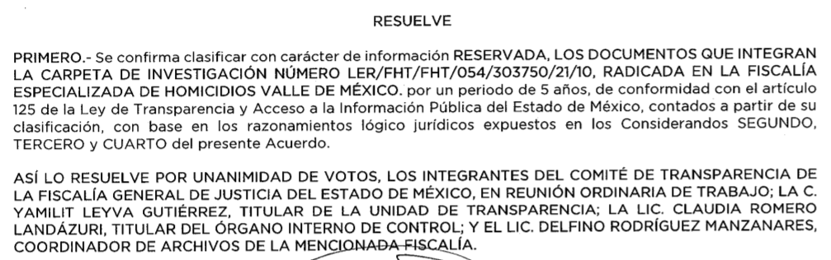

III. Del Recurso de Revisión
Inconforme por la respuesta del SUJETO OBLIGADO, el doce de enero de dos mil veintidós, LA RECURRENTE interpuso el Recurso de Revisión sujeto del presente estudio, al cual se le asignó el número de expediente 0097/INFOEM/IP/RR/2022 y en el que señaló como Acto Impugnado lo siguiente:

“…Reserva…”

Así como razones o motivos de la inconformidad:

“…Considero que la intención de reservar la información debe revisarse, dado que en el caso está involucrado el cuerpo policiaco municipal, lo que constituye un caso de violación a derechos humanos de parte del mismo gobierno, por lo tanto, de interés público. Es importante conocer cómo actuó la policía y cómo está actuando ahora la Fiscalía…” (sic)

IV. Del turno del Recurso de Revisión
El doce de enero de dos mil veintidós, el recurso del que se trata se envió electrónicamente al Instituto de Transparencia, Acceso a la Información Pública y Protección de Datos Personales del Estado de México y Municipios y con fundamento en el artículo 185, fracción I de la Ley de Transparencia y Acceso a la Información Pública del Estado de México y Municipios, se turnó así: a través del SAIMEX, el recurso de revisión 0097/INFOEM/IP/RR/2022 a la Comisionada Guadalupe Ramírez Peña; a efecto de que decretara su admisión o desechamiento.

a) Admisión del Recurso de Revisión
De las constancias que obran en el expediente electrónico del SAIMEX, se advierte que el catorce de enero de dos mil veintidós, se acordó la admisión a trámite del recurso de revisión que nos ocupa; así como la integración del expediente respectivo, mismo que fue puesto a disposición de las partes, para que en un plazo máximo de siete días hábiles conforme a lo dispuesto por el artículo 185 de la Ley de Transparencia y Acceso a la Información Pública del Estado de México y Municipios, manifestaran lo que a su derecho conviniera, a efecto de presentar pruebas y alegatos; así como, para que EL SUJETO OBLIGADO rindiera el correspondiente Informe Justificado.

b) Informe Justificado
De las constancias del expediente electrónico del SAIMEX, se advierte que el particular no realizó sus manifestaciones conforme a derecho le correspondían.

Por su parte, EL SUJETO OBLIGADO rindió el Informe Justificado, el veinticinco de enero de dos mil veintidós, mismo que fue puesto a disposición de la RECURRENTE el diecisiete de febrero de dos mil veintidós, tal y como se desprende en la imagen que a continuación se inserta:

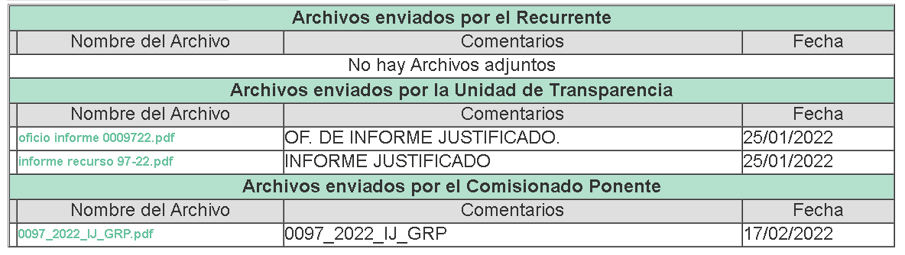

c) De la ampliación para resolver el Recurso de Revisión:
El tres de marzo de dos mil veintidós, la Comisionada Guadalupe Ramírez Peña acordó ampliar el plazo para resolver el recurso de revisión de mérito, por un periodo de hasta quince días hábiles, de conformidad con el artículo 181, tercer párrafo de la Ley de Transparencia y Acceso a la Información Pública del Estado de México y Municipios.

d) Del returno del Recurso de Revisión
En la Novena Sesión Ordinaria celebrada el nueve de marzo de dos mil veintidós, por acuerdo del Pleno de este Órgano Garante, fue returnado el Recurso de Revisión 0097/INFOEM/IP/RR/2022, a la Comisionada Sharon Cristina Morales Martínez para su resolución y presentación al Pleno.

e) Cierre de Instrucción
Una vez analizado el estado procesal que guarda el expediente, el siete de junio de dos mil veintidós, la Comisionada Sharon Cristina Morales Martínez, acordó el cierre de instrucción; así como, la remisión del mismo a efecto de ser resuelto, de conformidad con lo establecido en el artículo 185, fracciones VI y VIII de la Ley de Transparencia y Acceso a la Información Pública del Estado de México y Municipios.

CONSIDERANDO

PRIMERO. Competencia.
Este Instituto de Transparencia, Acceso a la Información Pública y Protección de Datos Personales del Estado de México y Municipios, es competente para conocer y resolver el presente recurso de revisión, conforme a lo dispuesto en los artículos 6, Apartado A de la Constitución Política de los Estados Unidos Mexicanos; 5, párrafos trigésimo, trigésimo primero y trigésimo segundo, fracciones IV y V de la Constitución Política del Estado Libre y Soberano de México; 2 fracción II, 13, 29, 36, fracciones I y II, 176, 178, 179, 181 párrafo tercero y 185 de la Ley de Transparencia y Acceso a la Información Pública del Estado de México y Municipios; y 9, fracciones I y XXIV y 11 del Reglamento Interior del Instituto de Transparencia, Acceso a la Información Pública y Protección de Datos Personales del Estado de México y Municipios.

SEGUNDO. Interés.
El recurso de revisión fue interpuesto por parte legítima, en atención a que se presentó por LA RECURRENTE, quien es la misma persona que formuló la solicitud de acceso a la información pública al SUJETO OBLIGADO.

TERCERO. Oportunidad.
El recurso de revisión fue interpuesto dentro del plazo de quince días hábiles, contados a partir del día siguiente al que LA RECURRENTE tuvo conocimiento de la respuesta impugnada; tal y como, lo prevé el artículo 178 de la Ley de Transparencia y Acceso a la Información Pública del Estado de México y Municipios, que establece:

“Artículo 178. El solicitante podrá interponer, por sí mismo o a través de su representante, de manera directa o por medios electrónicos, recurso de revisión ante el Instituto o ante la Unidad de Transparencia que haya conocido de la solicitud dentro de los quince días hábiles, siguientes a la fecha de la notificación de la respuesta.

A falta de respuesta del sujeto obligado, dentro de los plazos establecidos en esta Ley, a una solicitud de acceso a la información pública, el recurso podrá ser interpuesto en cualquier momento, acompañado con el documento que pruebe la fecha en que presentó la solicitud.

En el caso de que se interponga ante la Unidad de Transparencia, ésta deberá remitir el recurso de revisión al Instituto a más tardar al día siguiente de haberlo recibido.”
(Énfasis añadido)

En esa tesitura, atendiendo a que EL SUJETO OBLIGADO notificó la respuesta a la solicitud de acceso a la información pública el día doce de enero de dos mil veintidós; así, el plazo de quince días hábiles que el artículo 178 de la Ley de la materia otorga a LA RECURRENTE para presentar el respectivo recurso de revisión, transcurrió del trece de enero al dos de febrero de dos mil veintidós, sin contemplar en el cómputo los días quince, dieciséis, veintidós, veintitrés, veintinueve y treinta de enero de dos mil veintidós, por corresponder a sábados y domingos, considerados como días inhábiles, en términos del artículo 3, fracción X de la Ley de Transparencia y Acceso a la Información Pública del Estado de México y Municipios.

En ese tenor, si el recurso de revisión que nos ocupa, se interpuso el doce de enero de dos mil veintidós, éste se encuentra dentro de los márgenes temporales previstos en el citado precepto legal y, por tanto, se considera oportuno.

CUARTO. Procedibilidad.
Del análisis efectuado se advierte que resulta procedente la interposición del recurso y se concluye la acreditación plena de todos y cada uno de los elementos formales exigidos por el artículo 180 de la Ley de Transparencia y Acceso a la Información Pública del Estado de México y Municipios, en atención a que fueron presentados mediante el formato visible en EL SAIMEX.

QUINTO. Estudio y resolución del asunto.
Del análisis efectuado, el presente recurso de revisión es procedente, pues se actualiza la hipótesis prevista en la fracción II, del artículo 179 de la Ley de la materia, el cual a la letra dice:

“Artículo 179. El recurso de revisión es un medio de protección que la Ley otorga a los particulares, para hacer valer su derecho de acceso a la información pública, y procederá en contra de las siguientes causas:
(…)
II. La clasificación de información;”
(Énfasis añadido)

El precepto legal antes citado, establece como supuesto de procedencia del recurso de revisión, cuando EL SUJETO OBLIGADO, se reserva la entrega de información solicitada, que en el caso particular lo es, en atención a la determinación de clasificación de la información solicitada; sin embargo, para efectos de mejor estudio y comprensión, conviene recordar los antecedentes en su parte medular, pues, los rubros solicitados por el peticionario en su solicitud primigenia son los siguientes:

“…Copia en VERSIÓN PÚBLICA de la carpeta de investigación en relación al caso del actor XXXXXXX XXXXX, con NIC:FHT/FHT/00/MPI/401/00480/21/10 y NUC: LER/FHT/FHT/054/303750/21/10. Este información es de interés público, dada la relevancia pública y la participación directa de funcionarios públicos…) sic

En respuesta a la referida solicitud, EL SUJETO OBLIGADO, de acuerdo con lo informado por el servidor público habilitado, adjuntó los archivos electrónicos denominados “resp1197_02022_01_12_17_41_05_280.pdf” y acuerdo8821_2022_01_12_17_59_29_706.pdf, los cuales contienen el acuerdo de clasificación reservando los documentos solicitados que son la carpeta de investigación NIC:FHT/FHT/00/MPI/401/00480/21/10 y NUC: LER/FHT/FHT/054/303750/21/10, dando atención al requerimiento planteado.
Inconforme con dicha respuesta LA RECURRENTE, interpuso el presente recurso de revisión, aduciendo que no se le entregó lo solicitado, privando con ello su derecho a la información, siendo el motivo de inconformidad siguiente:
“…Considero que la intención de reservar la información debe revisarse, dado que en el caso está involucrado el cuerpo policiaco municipal, lo que constituye un caso de violación a derechos humanos de parte del mismo gobierno, por lo tanto, de interés público. Es importante conocer cómo actuó la policía y cómo está actuando ahora la Fiscalía…” (sic)
Respuesta que fue confirmada y reiterada mediante INFORME JUSTIFICADO, mismo que fue puesto a la vista de la RECURRENTE el diecisiete de febrero de dos mil veintidós y del cual ésta no realizó pronunciamiento alguno.
De lo expuesto con antelación, es preciso mencionar que, claramente se advierte la competencia por parte del SUJETO OBLIGADO, para generar, administrar o poseer la información solicitada, dado que éste ha asumido la misma, en razón de que en su respuesta admitió contar con dicha información; sin embargo, determinó la clasificación de la reserva total de los documentos que integran la carpeta LER/FHT/FHT/054/303750/21/10, y que fue precisamente la que solicitó la RECURRENTE en versión pública, como se denota en la siguiente imagen:

En efecto, el hecho de que EL SUJETO OBLIGADO haya asumido contar con la información pública solicitada, acepta que la genera, posee y administra, en ejercicio de sus funciones de derecho público, motivo por el cual se actualiza el supuesto jurídico, previsto en el artículo 12 de la Ley de Transparencia y Acceso a la Información Pública del Estado de México y Municipios.

“Artículo 12. Quienes generen, recopilen, administren, manejen, procesen, archiven o conserven información pública serán responsables de la misma en los términos de las disposiciones jurídicas aplicables.

Los sujetos obligados sólo proporcionarán la información pública que se les requiera y que obre en sus archivos y en el estado en que ésta se encuentre. La obligación de proporcionar información no comprende el procesamiento de la misma, ni el presentarla conforme al interés del solicitante; no estarán obligados a generarla, resumirla, efectuar cálculos o practicar investigaciones.”

Por otra parte, esta Ponencia considera entrar al estudio de lo solicitado, a fin de verificar si la respuesta del SUJETO OBLIGADO resulta correcta en atención a la clasificación que realizó de la información solicitada, por ello, primeramente conviene definir lo concerniente al Derecho de Acceso a la Información Pública que tutela este Instituto, definiéndose como: La igualdad de oportunidades para recibir, buscar e impartir informaciónen posesión de cualquier autoridad, entidad, órgano y organismo de los poderes Ejecutivo, Legislativo y Judicial, órganos autónomos, partidos políticos, fideicomisos y fondos públicos, así como de cualquier persona física, moral o sindicato que reciba y ejerza recursos públicos o realice actos de autoridad en el ámbito federal, estatal y municipal,que se constituye como una herramienta fundamental para ejercer el control democrático de las gestiones estatales, de forma tal que puedan cuestionar, indagar y considerar si se está dando un adecuado cumplimiento a las funciones públicas,fomentando la transparencia de las actividades estatales y promoviendo la responsabilidad de los funcionarios sobre su gestión pública,que permite saber qué están haciendo los gobiernos por sus pueblos, sin lo cual la verdad languidecería y la participación en el gobierno permanecería fragmentada.

Y que, para entender los alcances de la información pública se considera importante citar el criterio de interpretación en el orden administrativo número 0002-11, emitido por Acuerdo del Pleno de este Instituto de Transparencia y Acceso a la Información Pública del Estado de México y Municipios, publicado en el Periódico Oficial del Gobierno del Estado Libre y Soberano de México “Gaceta del Gobierno” el diecinueve de octubre de dos mil once, cuyo rubro y texto dispone:

“CRITERIO 0002-11
INFORMACIÓN PÚBLICA, CONCEPTO DE, EN MATERIA DE TRANSPARENCIA. INTERPRETACIÓN TEMÁTICA DE LOS ARTÍCULOS 2, FRACCIÓN V, XV, Y XVI, 3, 4,11 Y 41. De conformidad con los artículos antes referidos, el derecho de acceso a la información pública, se define en cuanto a su alcance y resultado material, el acceso a los archivos, registros y documentos públicos, administrados, generados o en posesión de los órganos u organismos públicos, en virtud del ejercicio de sus funciones de derecho público, sin importar su fuente, soporte o fecha de elaboración.
En consecuencia el acceso a la información se refiere a que se cumplan cualquiera de los siguientes tres supuestos:
Que se trate de información registrada en cualquier soporte documental, que en ejercicio de las atribuciones conferidas, sea generada por los Sujetos Obligados;
Que se trate de información registrada en cualquier soporte documental, que en ejercicio de las atribuciones conferidas, sea administrada por los Sujetos Obligados, y
Que se trate de información registrada en cualquier soporte documental, que en ejercicio de las atribuciones conferidas, se encuentre en posesión de los Sujetos Obligados.”
Dicho lo anterior, en primer término, es importante referir, que se analizará la naturaleza jurídica de la información, al aducir medularmente que la reserva de la información pública debe revisarse, puesto que está involucrado el cuerpo policiaco municipal, y por tanto es de interés público, y para conocer como está actuando la Fiscalía.

Ahora bien, se debe partir señalando que el Estado, entre muchos objetivos, busca, a través de la existencia del derecho, la armonía social, delimitando lo que cada miembro de la colectividad debe o no hacer, así como el establecimiento y aplicación de las sanciones a quienes realicen hechos calificados como delitos, por lo que con base en el procedimiento penal es como aplica una sanción a un hecho que la ley señale como delito.
En este sentido, es de señalar que el procedimiento penal se encuentra conformado por diversas etapas, como se reconoce en el artículo 211 del Código Nacional de Procedimientos Penales, en donde se enlistan las siguientes:

TÍTULO II
PROCEDIMIENTO ORDINARIO
CAPÍTULO ÚNICO
ETAPAS DEL PROCEDIMIENTO

Artículo 211. Etapas del procedimiento penal
El procedimiento penal comprende las siguientes etapas:

I. La de investigación, que comprende las siguientes fases:

a) Investigación inicial, que comienza con la presentación de la denuncia, querella u otro requisito equivalente y concluye cuando el imputado queda a disposición del Juez de control para que se le formule imputación, e

b) Investigación complementaria, que comprende desde la formulación de la imputación y se agota una vez que se haya cerrado la investigación;

II. La intermedia o de preparación del juicio, que comprende desde la formulación de la acusación hasta el auto de apertura del juicio, y

III. La de juicio, que comprende desde que se recibe el auto de apertura a juicio hasta la sentencia emitida por el Tribunal de enjuiciamiento.

La investigación no se interrumpe ni se suspende durante el tiempo en que se lleve a cabo la audiencia inicial hasta su conclusión o durante la víspera de la ejecución de una orden de aprehensión. El ejercicio de la acción inicia con la solicitud de citatorio a audiencia inicial, puesta a disposición del detenido ante la autoridad judicial o cuando se solicita la orden de aprehensión o comparecencia, con lo cual el Ministerio Público no perderá la dirección de la investigación. El proceso dará inicio con la audiencia inicial, y terminará con la sentencia firme.
(Énfasis añadido)

La primera etapa, que es la que nos interesa del Procedimiento Penal es la Investigación Inicial, la cual se inicia con la denuncia o querella o por cualquier otro medio que se haga del conocimiento de un hecho posiblemente constitutivo de delito o apariencia de delito y concluye cuando el imputado queda a disposición del juez de control para que se le formule imputación correspondiente; la cual tiene como finalidad que el Ministerio Público reúna indicios para el esclarecimiento de los hechos, así como datos de prueba para sustentar el inicio del ejercicio de la acción penal.

De las anteriores delimitaciones, habrá de entenderse por "investigación inicial", como la primera etapa procedimental constituida por una serie de actos, actividades y formalidades necesarias para el ejercicio o no de la acción penal, mostrándose con un carácter preparatorio al procedimiento penal.

Una vez delimitada la naturaleza de lo que habrá de entenderse por "investigación inicial ", debemos de analizar los sujetos que intervienen en esta.

Primeramente, se alude al concepto mismo de parte, es decir, "la persona que exige del órgano jurisdiccional la aplicación de una norma sustantiva a un caso concreto, en interés propio o ajeno"; como regla general se dice que en todo proceso existen dos partes, cuya existencia per se es necesaria y antagónica entre sí, las cuales se de nominan actora y demandada.

Ahora bien, en el área penal se alude a sujeto, no así a parte, por lo que los sujetos que intervienen en la etapa procedimental de la investigación inicial son los siguientes:

TÍTULO V
SUJETOS DEL PROCEDIMIENTO Y SUS AUXILIARES

CAPÍTULO I

DISPOSICIONES COMUNES

Artículo 105. Sujetos de procedimiento penal
Son sujetos del procedimiento penal los siguientes:
- La víctima u ofendido;
- El Asesor jurídico;
- El imputado;
- El Defensor;
- El Ministerio Público;
- La Policía;
- El Órgano jurisdiccional, y
- La autoridad de supervisión de medidas cautelares y de la suspensión condicional del proceso. Los sujetos del procedimiento que tendrán la calidad de parte en los procedimientos previstos en este Código, son el imputado y su Defensor, el Ministerio Público, la víctima u ofendido y su Asesor jurídico.
(Énfasis añadido)

Ahora bien, para el inicio y desarrollo de la investigación inicial, se requiere del uso de determinado sistema de investigación, además de una serie de actos, actividades, diligencias y formalidades necesarias para su integración, las cuales deberán seguir una estructura sistemática y coherente.

En términos generales, del contenido de la investigación inicial previa, se destacan diversas diligencias que debe realizar el Ministerio Público, que entre muchas otras, a saber se mencionan algunas de ellas, siendo las siguientes:
- Practicar actos de investigación,
- Ordenar la inspección del lugar de los hechos,
- Solicitar la intervención de peritos,
- Entrevistar testigos,
- Solicitar diversa información y documentos a otras autoridades,
En atención a lo anterior, es claro que, en ejercicio de sus atribuciones de investigación, la Fiscalía General de Justicia del Estado de México, debe recabar información relacionada con los hechos que la ley señala como delito, relacionados con los posibles responsables, las víctimas u ofendidos, los testigos e incluso terceras personas.

Además, se recaban los datos generales de estos sujetos (como el nombre, domicilio, estado civil, ocupación, ingresos, entre otros datos). Por los que se concluye que, las actuaciones de una investigación pueden comprender detalles muy íntimos de las personas involucradas en la investigación. Sólo a manera de ejemplo, es posible decir que, en una investigación inicial, puede figurar información atiente a las propiedades, cuentas bancarias, filiación, relaciones sentimentales o al estado de salud de los sujetos implicados en alguna investigación o diligencia, entre otros datos personales y sensibles.

Aunado a lo anterior, conviene citar lo concerniente a la Controversia Constitucional 325/2019, resuelta por la Suprema Corte de Justicia de la Nación el doce de mayo de dos mil veintidós, en la que determinó clasificar como reservada la información relativa al personal sustantivo/operativo, entendiéndose aquellos servidores públicos que realizan funciones sustantivas y de averiguación, como lo son Ministerios Públicos, Policías y Peritos pues en la citada resolución determinó que divulgar su información representa un riesgo real, demostrable e identificable, pues el proporcionar información relativa a la carpeta de investigación, en la que intervienen estas tres figuras en su integración, implica dar a conocer la identidad del personal sustantivo/operativo, lo que provocaría identificar a cada una de las personas que intervienen en dicha investigación.

Es por ello, la suscrita considera de suma importancia la reserva de dicha carpeta de investigación, ya que dar a conocer información de aquellos servidores públicos que realizan funciones de seguridad nacional, tal como es el caso de los Policías, Ministerios Públicos y Peritos, los vuelve identificables.

Aunado a ello, dar esa información puede vulnerar la vida, integridad, seguridad o salud de dichos servidores públicos, incluso la de sus familias o entorno social, aumentando, el riesgo de que personas ajenas a los intereses institucionales intenten realizar actos para amenazar, inhibir o extorsionar las funciones de los Servidores Públicos, al encontrarse en trámite la carpeta de investigación.

Ahora bien, la Suprema Corte de Justicia de la Nación se ha pronunciado, estableciendo que es jurídicamente correcto hacer restricciones al derecho de Acceso a la Información cuando estas persiguen un fin constitucionalmente válido, como se puede apreciar en las siguientes tesis:
Semanario Judicial de la Federación y su Gaceta, Novena Época, Tomo 1, página 656, con rubro: “INFORMACIÓN RESERVADA. LÍMITE AL DERECHO DE ACCESO A LA INFORMACIÓN (LEY FEDERAL DE TRANSPARENCIA Y ACCESO A LA INFORMACIÓN PÚBLICA GUBERNAMENTAL”.
Las fracciones I y II del segundo párrafo del artículo 6o. de la Constitución Política de los Estados Unidos Mexicanos, establecen que el derecho de acceso a la información puede limitarse en virtud del interés público y de la vida privada y los datos personales. Dichas fracciones sólo enuncian los fines constitucionalmente válidos o legítimos para establecer limitaciones al citado derecho, sin embargo, ambas remiten a la legislación secundaria para el desarrollo de los supuestos específicos en que procedan las excepciones que busquen proteger los bienes constitucionales enunciados como límites al derecho de acceso a la información. Así, en cumplimiento al mandato constitucional, la Ley Federal de Transparencia y Acceso a la Información Pública Gubernamental establece dos criterios bajo los cuales la información podrá clasificarse y, con ello, limitar el acceso de los particulares a la misma: el de información confidencial y el de información reservada. En lo que respecta al límite previsto en la Constitución, referente a la protección del interés público, los artículos 13 y 14 de la ley establecieron como criterio de clasificación el de información reservada. El primero de los artículos citados establece un catálogo genérico de lineamientos bajo los cuales deberá reservarse la información, lo cual procederá cuando la difusión de la información pueda: 1) comprometer la seguridad nacional, la seguridad pública o la defensa nacional; 2) menoscabar negociaciones o relaciones internacionales; 3) dañar la estabilidad financiera, económica o monetaria del país; 4) poner en riesgo la vida, seguridad o salud de alguna persona; o 5) causar perjuicio al cumplimiento de las leyes, prevención o verificación de delitos, impartición de justicia, recaudación de contribuciones, control migratorio o a las estrategias procesales en procedimientos jurisdiccionales, mientras las resoluciones no causen estado. Por otro lado, con un enfoque más preciso que descriptivo, el artículo 14 de la Ley Federal de Transparencia y Acceso a la Información Pública Gubernamental contiene un catálogo ya no genérico, sino específico, de supuestos en los cuales la información también se considerará reservada: 1) la que expresamente se clasifique como confidencial, reservada, comercial reservada o gubernamental reservada; 2) secretos comercial, industrial, fiscal, bancario, fiduciario u otros; 3) averiguaciones previas; 4) expedientes jurisdiccionales que no hayan causado estado; 5) procedimientos de responsabilidad administrativa sin resolución definitiva; o 6) la que contenga opiniones, recomendaciones o puntos de vista de servidores públicos y que formen parte de un proceso deliberativo en el cual aún no se hubiese adoptado una decisión definitiva. Como evidencia el listado anterior, la ley enunció en su artículo 14 supuestos que, si bien pueden clasificarse dentro de los lineamientos genéricos establecidos en el artículo 13, el legislador quiso destacar de modo que no se presentasen dudas respecto a la necesidad de considerarlos como información reservada.

Semanario Judicial de la Federación y su Gaceta, Novena Época, Tomo XI, abril de 2000, página 74; con rubro: “DERECHO A LA INFORMACIÓN. SU EJERCICIO SE ENCUENTRA LIMITADO TANTO POR LOS INTERESES NACIONALES Y DE LA SOCIEDAD, COMO POR LOS DERECHOS DE TERCEROS, la cual señala:

El ejercicio del derecho a la información no es irrestricto, sino que tiene límites que se sustentan en la protección de la seguridad nacional y en el respeto a los intereses de la sociedad y a los derechos de los gobernados, en atención a la materia de que se trate. En ese sentido, el citado precepto, al remitir a diversas normas ordinarias que establezcan restricciones a la información, no viola la garantía de acceso a la información contenida en el artículo 6o. de la Constitución Política de los Estados Unidos Mexicanos, porque es jurídicamente adecuado que en las leyes reguladoras de cada materia, el legislador federal o local establezca las restricciones correspondientes y clasifique a determinados datos como confidenciales o reservados, con la condición de que tales límites atiendan a intereses públicos o de los particulares y encuentren justificación racional en función del bien jurídico a proteger, es decir, que exista proporcionalidad y congruencia entre el derecho fundamental de que se trata y la razón que motive la restricción legislativa correspondiente, la cual debe ser adecuada y necesaria para alcanzar el fin perseguido, de manera que las ventajas obtenidas con la reserva compensen el sacrificio que ésta implique para los titulares de la garantía individual mencionada o para la sociedad en general.”
(Énfasis añadido)

En atención a los criterios ya señalados, se establece que resguardar la Seguridad Pública y no causar perjuicio al cumplimiento de las leyes, prevención o verificación de delitos son criterios objetivos para indicar la reserva de información, pues tienen como fin salvaguardar la integridad y derechos de las personas, así como preservar el cumplimiento de las leyes, cuando se trate de algún delito.

Ahora bien, resulta importante resaltar que, durante el desarrollo de la investigación inicial, y en especial por lo que hace al desahogo de los medios probatorios conducentes, una serie de datos de carácter personal y sensible pueden quedar al escrutinio de quien tenga acceso a ellos; lo que se destaca el artículo 106 del Código Nacional de Procedimientos Penales, que a letra refiere:

Artículo 106. Reserva sobre la identidad

En ningún caso se podrá hacer referencia o comunicar a terceros no legitimados la información confidencial relativa a los datos personales de los sujetos del procedimiento penal o de cualquier persona relacionada o mencionada en éste.

Toda violación al deber de reserva por parte de los servidores públicos, será sancionada por la legislación aplicable.

En los casos de personas sustraídas de la acción de la justicia, se admitirá la publicación de los datos que permitan la identificación del imputado para ejecutar la orden judicial de aprehensión o de comparecencia.
(Énfasis añadido)

En este sentido, el derecho a la protección de la información personal, incluyendo la que se puede encontrar en las investigaciones en curso a cargo de la Fiscalía General de Justicia del Estado de México, está regulada en términos de la tutela que confieren los artículos 6º, 16 y 20, apartado C, inciso V, de la Constitución Política de los Estados Unidos Mexicanos.
Artículo 6º…
(…)

II. La información que se refiere a la vida privada y los datos personales será protegida en los términos y con las excepciones que fijen las leyes.

III. Toda persona, sin necesidad de acreditar interés alguno o justificar su utilización, tendrá acceso gratuito a la información pública, a sus datos personales o a la rectificación de éstos.

Artículo 16…

(…)

Toda persona tiene derecho a la protección de sus datos personales, al acceso, rectificación y cancelación de los mismos, así como a manifestar su oposición, en los términos que fije la ley, la cual establecerá los supuestos de excepción a los principios que rijan el tratamiento de datos, por razones de seguridad nacional, disposiciones de orden público, seguridad y salud públicas o para proteger los derechos de terceros.

Artículo 20. El proceso penal será acusatorio y oral. Se regirá por los principios de publicidad, contradicción, concentración, continuidad e inmediación.

(…)

C. De los derechos de la víctima o del ofendido:

(…)

V. Al resguardo de su identidad y otros datos personales en los siguientes casos: cuando sean menores de edad; cuando se trate de delitos de violación, trata de personas, secuestro o delincuencia organizada; y cuando a juicio del juzgador sea necesario para su protección, salvaguardando en todo caso los derechos de la defensa.
(Énfasis añadido)

Así, el manto protector sobre los datos de carácter personal que se contienen y exteriorizan en una investigación inicial, se traduce en la exigencia de un grado de confidencialidad sobre este tipo de datos, los cuales no podrán ser difundidos distribuidos o comercializados al poner en riesgo la vida, seguridad o salud de cualquier persona.

En este sentido, Ley General de Protección de Datos Personales en el sistema jurídico mexicano se traduce en el ordenamiento legal que busca garantizar y proteger el derecho a la protección de los datos de carácter personal, los cuales se posan en la intimidad y en la libertad personal del ser humano.

En otro orden de ideas, el artículo 20 de la Constitución Política de los Estados Unidos Mexicanos, en relación con los derechos de la persona imputada, particularmente lo dispuesto en la fracción VI del apartado B:

B. De los derechos de toda persona imputada:

(…)

VI. Le serán facilitados todos los datos que solicite para su defensa y que consten en el proceso.

El imputado y su defensor tendrán acceso a los registros de la investigación cuando el primero se encuentre detenido y cuando pretenda recibírsele declaración o entrevistarlo. Asimismo, antes de su primera comparecencia ante juez podrán consultar dichos registros, con la oportunidad debida para preparar la defensa. A partir de este momento no podrán mantenerse en reserva las actuaciones de la investigación, salvo los casos excepcionales expresamente señalados en la ley cuando ello sea imprescindible para salvaguardar el éxito de la investigación y siempre que sean oportunamente revelados para no afectar el derecho de defensa;

C. De los derechos de la víctima o del ofendido:

(…)

El Ministerio Público deberá garantizar la protección de víctimas, ofendidos, testigos y en general todas los sujetos que intervengan en el proceso. Los jueces deberán vigilar el buen cumplimiento de esta obligación;
(Énfasis añadido)

Este artículo constitucional, reconoce el derecho fundamental de defensa de todo imputado en un proceso penal, incluida, desde luego, la fase de investigación, y asegura su adecuado ejercicio mediante la afirmación expresa del derecho a ofrecer pruebas y a conocer los datos que sean necesarios para ejercerlo y que obren en el proceso; así mismo establece el derecho al inculpado a tener acceso a los registros de la investigación, a partir de su primera comparecencia ante el Juez, no podrán mantenerse en reserva las actuaciones de la investigación, excepto en los casos en que esta reserva sea “imprescindible para salvaguardar el éxito de la investigación y siempre que sean oportunamente revelados para no afectar el derecho de defensa.

A partir de esta armonización de artículos, se extraen varias conclusiones. En primer lugar, se destaca que las actuaciones de la investigación no pueden mantenerse en reserva desde el instante en que el imputado comparece ante el juez. Esto implica que, antes de ese momento, las actuaciones relativas a las investigaciones en curso tienen el carácter de reservadas. Lo anterior se traduce en una obligación del órgano investigador de mantener en sigilo la investigación inicial.

Cabe destacar que, es posible que, en ciertos casos excepcionales, se mantenga en reserva la investigación, aun cuando ya hubiera comparecido el imputado ante el juez, siempre y cuando sea necesario para salvaguardar el éxito de la investigación.

De lo anterior, se advierte que la intención del numeral constitucional en cita, es tutelar la correcta consecución de la investigación o garantizar la salvaguarda de derechos y libertades de terceros, para lo cual también establece una reserva de actuaciones en la etapa de averiguación previa, así como el deber a cargo del Ministerio Público, en su carácter de órgano investigador de los delitos, de mantener sigilo respecto de su labor.

Apoyo con el criterio jurisprudencial siguiente:

ACCESO A LOS REGISTROS DE LA INVESTIGACIÓN EN LA ETAPA INICIAL ANTE EL MINISTERIO PÚBLICO. CONSTITUYE UN DERECHO DEL IMPUTADO Y SU DEFENSOR, QUE CONLLEVA LA POSIBILIDAD DE OBTENER COPIAS O SU REGISTRO FOTOGRÁFICO, CON LO QUE SE GARANTIZA EL EJERCICIO DE UNA DEFENSA ADECUADA. El artículo 218 del Código Nacional de Procedimientos Penales, dispone que el imputado y su defensor podrán tener "acceso" a los registros de la investigación cuando se encuentre detenido, sea citado para comparecer con tal carácter (imputado), o bien, sea sujeto de un acto de molestia y se pretenda recibir su entrevista. Sin embargo, no es dable señalar que el "acceso" a los registros de la investigación se limite a permitir que el imputado o su defensor los tengan a la vista, pues ello resulta insuficiente para garantizar una defensa adecuada, toda vez que para el goce efectivo de ese derecho fundamental debe permitírseles obtener una reproducción de dichos registros, ya sea en copia fotostática o como registro fotográfico, lo que es acorde con los principios del nuevo sistema de justicia penal acusatorio, relativos a la igualdad y al equilibrio procesal de las partes. Además, el artículo 219 del código mencionado establece que el imputado y su defensor tienen derecho a consultar los registros de la investigación y obtener copia de ella cuando sean citados a la audiencia inicial, lo cual debe interpretarse como una garantía más en favor de aquél, a efecto de gozar de una defensa adecuada, dada la especial trascendencia de dicha audiencia y, en consecuencia, no debe interpretarse como una regla restrictiva del momento a partir del cual pueden obtener las copias, pues el propio numeral, inmediatamente después, dispone que en caso de que el Ministerio Público se niegue a permitir el acceso a los registros o a la obtención de las copias, se podrá acudir ante el Juez de Control para que resuelva lo conducente. Por tanto, debe entenderse que la palabra "acceso" conlleva la posibilidad de que se obtenga una copia o el registro fotográfico de los registros de la investigación en la etapa de investigación inicial ante el Ministerio Público, excluyendo siempre los registros no vinculados directamente con la imputación formulada, salvaguardando también la reserva contenida en el artículo 109, fracción XXVI, del Código Nacional de Procedimientos Penales, respecto de la identidad y los datos personales de la víctima u ofendido, en los supuestos previstos por dicho numeral.

Aunado a ello, se debe resaltar que el artículo 20, apartado C, inciso V, segundo párrafo de la Constitución Política de los Estados Unidos Mexicanos, encomienda directamente al Ministerio Público la función de garantizar la protección de las víctimas, los ofendidos, los testigos y de todos los sujetos que intervengan en el proceso penal.

Es decir, tiene un deber consagrado constitucionalmente, que de manera específica consiste en garantizar la protección de todas las personas involucradas en la investigación y prosecución penal.

Ahora bien, el artículo 218 del Código Nacional de Procedimientos Penales, señala que únicamente las partes, pueden tener acceso a la carpeta, como a continuación se verifica:

Artículo 218. Reserva de los actos de investigación

Los registros de la investigación, así como todos los documentos, independientemente de su contenido o naturaleza, los objetos, los registros de voz e imágenes o cosas que le estén relacionados, son estrictamente reservados, por lo que únicamente las partes, podrán tener acceso a los mismos, con las limitaciones establecidas en este Código y demás disposiciones aplicables.

Del numeral en cita, se advierte que los registros de la investigación, así como todos los documentos, independientemente de su contenido o naturaleza, los objetos, los registros de voz e imágenes, son estrictamente reservados, por lo que únicamente la víctima u ofendido, su asesor jurídico, el imputado y su defensor, estos dos últimos cuando se haya dictado auto de vinculación a proceso, o bien el imputado se encuentre detenido, sea citado para su comparecencia o sea sujeto a un acto de molestia y se pretenda recibir su entrevista, podrán tener acceso a los mismos. En este sentido, la reserva de información debe entenderse en relación con personas ajenas a la investigación, sin que el impedimento pueda hacerse extensivo a la persona con la calidad de imputada.

Por ende, para poder acceder a la carpeta de investigación materia del presente Recurso de Revisión con número NIC: FHT/FHT/00/MPI/401/00480/21/10 y NUC: LER/FHT/FHT/054/303750/21/10, es requisito indispensable acreditar ser parte, acreditar la personalidad jurídica ante el Ministerio Público que conoce de los hechos que se investigan, es decir; sólo podrán tener acceso a los registros y los documentos de la investigación: el imputado y los demás intervinientes en el procedimiento penal; acreditación que no es competencia de la Unidad de Transparencia del Sujeto Obligado, o bien, de este Instituto, ya que se trata de un procedimiento penal en el cual, el MINISTERIO PÚBLICO en uso de la facultad otorgada por el artículo 20 de nuestro máximo ordenamiento jurídico, determina la viabilidad de otorgar el acceso a la investigación inicial o consulta de la carpeta de investigación, o en su caso, la posibilidad de reservar las documentales que la integran, atendiendo a la salvaguarda de la investigación y el aseguramiento de derechos de terceros.

Es decir, se insiste en que es la propia Constitución Política de los Estados Unidos Mexicanos, que prevé en su artículo 20, la protección del procedimiento penal, y por lo tanto, señala las reglas a seguir, realizando una debida ponderación de derechos al garantizar la protección de las víctimas, los ofendidos, los testigos y de todos los sujetos que intervengan en el procedimiento penal, el cual, tiene por objeto salvaguardar la integridad física, el honor e imagen de las personas, así como la debida procuración y administración de justicia, al amparo del derecho de acceso a la información.

Por las razones ya expuestas, esta finalidad se justifica en atención a que la propia Constitución establece, el deber de sigilo a cargo del Ministerio Público, la reserva de información relativa a las investigaciones y la obligación de garantizar la protección de los sujetos involucrados en la investigación.

De esta forma, el Ministerio Publico puede negar información a los propios intervinientes o partes cuando estime que, con la entrega de esos datos, se pongan en riesgo o peligro investigaciones en curso o la seguridad de personas.

Luego entonces, debe señalarse claramente que hay un procedimiento ex profeso y ad-hoc, el cual establece las propias reglas para el acceso a las carpetas de investigación.

En tal sentido, el procedimiento de acceso a la información pública no debe contraponerse a procedimientos de consulta previo y ex profeso ya señalados en otras normatividades, a fin de no sustituir la ley especial prevista para casos particulares como lo es el acceso a expedientes por parte de las partes a investigaciones no concluidas; por lo que cualquier persona que solicite acceso a las investigaciones en curso, debe acreditar ser parte del procedimiento penal como ya se ha señalado en párrafos anteriores.

Aunado a ello, esta determinación es una medida proporcional, porque, además de proteger las investigaciones en curso y la seguridad de las personas, no afecta de manera innecesaria o desmedida el derecho de acudir ante la autoridad ministerial para acceder como “parte” a los registros que obran en la carpeta de investigación.

Incluso queda patente el dejar a salvo los derechos de la recurrente para el caso de considerarlo pertinente, acuda ante la autoridad competente para efecto de ejercer sus derechos como parte y acceder a la carpeta de investigación referida en la solicitud de información materia del presente estudio.

Finalmente, se reitera que la limitante en otorgar el acceso a la información por parte de este Instituto como es el caso, información relacionada dentro de una carpeta de investigación, resulta ser una medida debidamente justificada, la cual es idónea, necesaria y proporcional para que las investigaciones no se vean afectadas, y que la Fiscalía pueda perseguir eficazmente los hechos que la ley señale como delitos, y con ello, no se afecten las garantías de debido proceso, el principio de presunción de inocencia, los derechos de las personas involucradas en la carpeta de investigación (el indiciado, la víctima y el ofendido).

Tiene sustento con la siguiente Tesis: Semanario Judicial de la Federación y su Gaceta. Libro XX, Mayo de 2013, Tomo 1, página 565, cuyo rubro: “PRESUNCIÓN DE INOCENCIA Y DERECHO A LA INFORMACIÓN. SU RELACIÓN CON LA EXPOSICIÓN DE DETENIDOS ANTE LOS MEDIOS DE COMUNICACIÓN”.
A lo largo de su jurisprudencia, esta Primera Sala de la Suprema Corte de Justicia de la Nación ha reconocido el papel central que juegan la libertad de expresión y el derecho a la información en un Estado democrático constitucional de Derecho, como piezas centrales para el adecuado funcionamiento de la democracia representativa. El orden constitucional mexicano promueve la comunicación libre y socialmente trascendente, pues el intercambio de información y opiniones entre los distintos comunicadores contribuirá a la formación de la voluntad social y estatal, de modo que es posible afirmar que el despliegue comunicativo es constitutivo de los procesos sociales y políticos. Sin embargo, el proporcionar información sobre eventos de interés nacional para un debido ejercicio del derecho a la información no puede justificar la violación de los derechos fundamentales de los detenidos y acusados. Es decir, la finalidad de brindar información sobre hechos delictuosos a los medios periodísticos no puede justificar la violación a la presunción de inocencia, como regla de trato en su vertiente extraprocesal, por parte de las autoridades que exponen como culpables a los detenidos. En este sentido, se estima que al proporcionar información sobre hechos delictuosos, las autoridades deben abstenerse de deformar la realidad a fin de exponer a una persona frente a la sociedad y, principalmente, frente a las futuras partes del proceso, como los culpables del hecho delictivo. Por el contrario, deben constreñirse a presentar en forma descriptiva y no valorativa la información relativa a la causa penal que pueda tener relevancia pública, absteniéndose de brindar información sugestiva que exponga al detenido a un juicio paralelo y viole su derecho a ser tratado como inocente durante el trámite del procedimiento e, incluso, desde antes de que se inicie. Esta misma lógica ha sido sostenida por la Corte Interamericana de Derechos Humanos, la cual estableció en el Caso Cabrera García y Montiel Flores vs. México, que el principio de presunción de inocencia implica que los juzgadores no inicien el proceso con una idea preconcebida de que el acusado ha cometido el delito que se le imputa, por lo que la carga de la prueba está a cargo de quien acusa y cualquier duda debe ser usada en beneficio del acusado. En el mismo sentido, al dictar sentencia en el Caso Loayza Tamayo vs. Perú, la Corte Interamericana condenó enfáticamente la práctica consistente en exponer ante los medios de comunicación a personas acusadas por la comisión de delitos, cuando aún no han sido condenadas por sentencia firme. Al respecto, dicho tribunal sostuvo que el derecho a la presunción de inocencia exige que el Estado no condene informalmente a una persona o emita un juicio ante la sociedad que contribuya así a formar una opinión pública, mientras no se acredite conforme a la ley la responsabilidad penal de aquélla.

Del criterio citado, se advierte que, de no protegerse la información relacionada con una investigación por la comisión de un delito, ésta podría ser usada para causar algún daño físico, familiar o patrimonial a cualquiera de los sujetos involucrados (el indiciado, la víctima u ofendido y testigos) incluyendo a los testigos del acto delictivo.

En el mismo sentido, la Convención Americana de Derechos Humanos en su artículo 8.2 señala que toda persona inculpada de delito tiene derecho a que se presuma su inocencia mientras no se establezca legalmente su culpabilidad.

El principio de la presunción de inocencia, tal y como se desprende el referido artículo 8.2 de la Convención, exige que una persona no pueda ser condenada mientras no exista prueba plena de su responsabilidad penal.

Tiene sustento con la siguiente Tesis: Semanario Judicial de la Federación y su Gaceta. Libro 5, Abril de 2014, Tomo 1, página 497, cuyo rubro:
PRESUNCIÓN DE INOCENCIA COMO REGLA DE TRATO PROCESAL. La presunción de inocencia es un derecho que puede calificarse de “poliédrico”, en el sentido de que tiene múltiples manifestaciones o vertientes relacionadas con garantías encaminadas a regular distintos aspectos del proceso penal. Una de sus vertientes se manifiesta como “regla de trato procesal” o “regla de tratamiento” del imputado, en la medida en que este derecho establece la forma en la que debe tratarse a una persona que está sometida a proceso penal. En este sentido, la presunción de inocencia comporta el derecho de toda persona a ser tratado como inocente en tanto no se declare su culpabilidad por virtud de una sentencia condenatoria. Dicha manifestación de la presunción de inocencia ordena a los jueces impedir en la mayor medida posible la aplicación de medidas que impliquen una equiparación de hecho entre imputado y culpable, es decir, conlleva la prohibición de cualquier tipo de resolución judicial que suponga la anticipación de la pena.

CLASIFICACIÓN DE LA INFORMACIÓN

Una vez determinado lo anterior, y toda vez que la RECURRENTE, se duele de la reserva de información, aduciendo que esta debe ser revisada, puesto que está involucrado el cuerpo policiaco municipal y por tanto es de interés público; por lo que este órgano garante, considera pertinente analizar el Acuerdo de Clasificación presentado por el Sujeto Obligado.

La Ley de Transparencia y Acceso a la Información Pública del Estado de México y Municipios, en su artículo 150, establece que el procedimiento de acceso a la información es la garantía primaria del derecho en cuestión y se rige por los principios de simplicidad, rapidez, gratuidad del procedimiento, auxilio y orientación a los particulares, así como atención adecuada a las personas con discapacidad y a los hablantes de lengua indígena con el objeto de otorgar la protección más amplia del derecho de las personas.

Para atender las solicitudes de información, los Sujetos Obligados contarán con un área denominada Unidad de Transparencia, la cual será presidida por un Titular, quien fungirá como enlace entre éstos y los solicitantes.

Dicha Unidad será la encargada de tramitar internamente la solicitud de información y tendrá la responsabilidad de verificar en cada caso que la misma no sea confidencial o reservada.

Asimismo, contará con las facultades internas necesarias para gestionar la atención a las solicitudes de información en los términos de la Ley General y la Ley de Transparencia y Acceso a la Información Pública del Estado de México y Municipios.

De conformidad con lo dispuesto por el artículo 53 de la Ley de Transparencia y Acceso a la Información Pública del Estado de México y Municipios, las Unidades de Transparencia tendrán, entre sus atribuciones, las siguientes:

  - Recibir, tramitar y dar respuesta a las solicitudes de acceso a la información;
  - Realizar, con efectividad, los trámites internos necesarios para la atención de las solicitudes de acceso a la información;
  - Entregar, en su caso, a los particulares la información solicitada; y
  - Hacer del conocimiento de la instancia competente la probable responsabilidad por el incumplimiento de las obligaciones previstas en la presente Ley.

Otros sujetos del proceso de atención a las solicitudes de información son los servidores públicos habilitados, quienes serán designados por el titular del Sujeto Obligado a propuesta del responsable de la Unidad de Transparencia y tendrán, entre sus atribuciones, las siguientes:

  - Localizar la información que le solicite la Unidad de Transparencia; y
  - Proporcionar la información que obre en los archivos y que le sea solicitada por la Unidad de Transparencia.

De tal manera que cada una de las áreas administrativas del SUJETO OBLIGADO deberá contar con un servidor público habilitado, quien será, a su vez, el enlace entre la Unidad de Transparencia y el área administrativa, y se encargará de buscar, localizar y proporcionar la información que se requiera a través de las solicitudes de acceso a la información.

Ahora bien, el artículo 122 de la Ley de Transparencia y Acceso a la Información Pública del Estado de México y Municipios, establece que la clasificación es el proceso mediante el cual el SUJETO OBLIGADO determina que la información en su poder actualiza alguno de los supuestos de reserva o confidencialidad contenidos en los artículos 140 o 143 de la Ley de mérito.

Aunado a lo anterior, la Ley de la materia establece que la clasificación de la información se llevará a cabo en el momento en que:

  - Se reciba una solicitud de acceso a la información;
  - Se determine mediante resolución de autoridad competente; o
  - Se generen versiones públicas para dar cumplimiento a las obligaciones de transparencia previstas en esta Ley.

En ese tenor, conviene señalar que en los casos en que se niegue el acceso a la información, por actualizarse alguno de los supuestos de clasificación, el Comité de Transparencia deberá confirmar, modificar o revocar la decisión; y, para motivar la clasificación de la información y la ampliación del plazo de reserva, se deberán señalar las razones, motivos o circunstancias especiales que llevaron al sujeto obligado a concluir que el caso particular se ajusta al supuesto previsto por la norma legal invocada como fundamento. Además, el Sujeto Obligado deberá, en todo momento, aplicar una prueba de daño.

Cabe destacar que, en la aplicación de la prueba de daño, el SUJETO OBLIGADO deberá precisar las razones objetivas por las que la apertura de la información generaría una afectación, justificando que:

  - La divulgación de la información representa un riesgo real, demostrable e identificable del perjuicio significativo al interés público o a la seguridad pública;
  - El riesgo de perjuicio que supondría la divulgación supera el interés público general de que se difunda; y
  - La limitación se adecua al principio de proporcionalidad y representa el medio menos restrictivo disponible representa el medio menos restrictivo disponible para evitar el perjuicio.
Ahora bien, conviene definir los siguientes preceptos:

Riesgo: Posibilidad de que una acción o actividad resulte en una perdida, probabilidad de que ocurra un daño, también se habla de riesgo para hablar de la ocurrencia ante un potencial perjuicio o daño para las unidades, personas, organizaciones o entidades en general bienes jurídicamente protegidos, cuando mayor es la vulnerabilidad mayor es el riesgo, pero cuando más factible es el perjuicio o daño, mayor es el peligro. Por tanto, el riesgo se refiere solo a la teórica posibilidad de daño bajo determinadas circunstancias.

Riesgo real, se orienta a verificar que exista un riesgo para el interés público o la seguridad nacional, derivado de la publicación de determinada información.

Riesgo demostrable se basa en que una vez que se acreditó el riesgo, éste se pondera con el interés público de conocer la información, demostrando que el riesgo que se pudiese ocasionar supera el interés de acceder a la información.

Riesgo identificable hace alusión a desglosar la ponderación a través del principio de proporcionalidad, el explicar por qué se optó por la reserva de la información, procurando provocar el menor daño a los intereses del solicitante.
Por su parte, el Lineamiento Trigésimo Tercero, fracción V, de los Lineamientos Generales en Materia de Clasificación y Desclasificación de la Información, así como para la Elaboración de Versiones Públicas, precisa que para motivar la clasificación también se deben acreditar las circunstancias de tiempo, modo y lugar.
Consecuencia de lo anterior, los Sujetos Obligados no podrán emitir acuerdos de carácter general ni particular que clasifiquen documentos o información como reservada. La clasificación podrá establecerse de manera parcial o total de acuerdo al contenido de la información del documento y deberá estar acorde con la actualización de los supuestos definidos en la Ley de Transparencia y Acceso a la Información Pública del Estado de México y Municipios, como información clasificada.

Al respecto, las disposiciones constitucionales y legales en la materia establecen los dos supuestos generales para clasificar la información: por reserva y por confidencialidad.

Por cuanto hace a la reserva de la información, el artículo 140 de la Ley de Transparencia y Acceso a la Información Pública del Estado de México y Municipios, establece que el acceso a la información pública será restringido excepcionalmente, cuando por razones de interés público, ésta sea clasificada como reservada, conforme a los criterios siguientes:

“I. Comprometa la seguridad pública y cuente con un propósito genuino y un efecto demostrable;
II. Pueda menoscabar la conducción de las negociaciones y relaciones internacionales;
III. Se entregue a la Entidad expresamente con ese carácter o el de confidencialidad por otro u otros sujetos de derecho internacional, excepto cuando se trate de violaciones graves de derechos humanos o delitos de lesa humanidad de conformidad con el derecho internacional;
IV. Ponga en riesgo la vida, la seguridad o la salud de una persona física;

- Aquella cuya divulgación obstruya o pueda causar un serio perjuicio a:

1. Las actividades de fiscalización, verificación, inspección, comprobación y auditoría sobre el cumplimiento de las Leyes; o
2. La recaudación de las contribuciones.

VI. Pueda causar daño u obstruya la prevención o persecución de los delitos, altere el proceso de investigación de las carpetas de investigación, afecte o vulnere la conducción o los derechos del debido proceso en los procedimientos judiciales o administrativos, incluidos los de quejas, denuncias, inconformidades, responsabilidades administrativas y resarcitorias en tanto no hayan quedado firmes o afecte la administración de justicia o la seguridad de un denunciante, querellante o testigo, así como sus familias, en los términos de las disposiciones jurídicas aplicables;
VII. La que contengan las opiniones, recomendaciones o puntos de vista que formen parte del proceso deliberativo de los servidores públicos, hasta en tanto sea adoptada la decisión definitiva, la cual deberá estar documentada;
VIII. Vulnere la conducción de los expedientes judiciales o de los procedimientos administrativos seguidos en forma de juicio, en tanto no hayan quedado firmes;
IX. Se encuentre contenida dentro de las investigaciones de hechos que la Ley señale como delitos y se tramiten ante el Ministerio Público;
X. El daño que pueda producirse con la publicación de la información sea mayor que el interés público de conocer la información de referencia, siempre que esté directamente relacionado con procesos o procedimientos administrativos o judiciales que no hayan quedado firmes;
Cuando se trate de información sobre estudios y proyectos cuya divulgación pueda causar daños al interés del Estado o suponga un riesgo para su realización, siempre que esté directamente relacionado con procesos o procedimientos administrativos o judiciales que no hayan quedado firmes; y
XI. Las que por disposición expresa de una ley tengan tal carácter, siempre que sean acordes con las bases, principios y disposiciones establecidos en esta Ley y no la contravengan; así como las previstas en tratados internacionales.”
(Énfasis añadido)

Mientras que el artículo 143 de la Ley de mérito reconoce que se considera información confidencial, la clasificada como tal, de manera permanente, por su naturaleza, cuando:

“I. Se refiera a la información privada y los datos personales concernientes a una persona física o jurídico colectiva identificada o identificable;
II. Los secretos bancario, fiduciario, industrial, comercial, fiscal, bursátil y postal, cuya titularidad corresponda a particulares, sujetos de derecho internacional o a sujetos obligados cuando no involucren el ejercicio de recursos públicos; y
- La que presenten los particulares a los sujetos obligados, de conformidad con lo dispuesto por las leyes o los tratados internacionales.”
(Énfasis añadido)

Así las cosas, los Sujetos Obligados deberán aplicar, de manera restrictiva y limitada, las excepciones al derecho de acceso a la información y sólo podrán invocarlas cuando acrediten su procedencia, sin ampliar las excepciones o supuestos de reserva o confidencialidad previstos en la Ley General y la Ley de Transparencia y Acceso a la Información Pública del Estado de México y Municipios, aduciendo analogía o mayoría de razón.

Precisado lo anterior, y como ha sido reiterado a lo largo del presente estudio, se advierte que el SUJETO OBLIGADO, presentó el Acuerdo de Clasificación número 88/2021 de veintiséis de noviembre del año 2021, emitido por el Comité de Transparencia, a través del cual se aprobó la reserva de la información requerida en la solicitud de información 01197/FGJ/IP/2021, mismo que se inserta a continuación a efecto de cumple cabalmente con las formalidades exigidas por con el artículo 113, fracción VI, de la Ley General de Transparencia y Acceso a la Información Pública, numeral vigésimo cuarto, fracción II, de los Lineamientos Generales en Materia de Clasificación y Desclasificación de la Información, así como para la Elaboración de Versiones Públicas, artículos 91, 128, 129, 140, fracción V, numeral I y 141, de la Ley de Transparencia y Acceso a la Información Pública del Estado de México y Municipios:

 | Contenido
Número de folio de la solicitud | 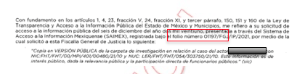
Referencia de la información solicitada | 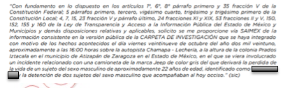
Causal aplicable del artículo 113 de la Ley General, vinculándola con el Lineamiento específico del presente ordenamiento y, cuando corresponda, el supuesto normativo que expresamente le otorga el carácter de información reservada | 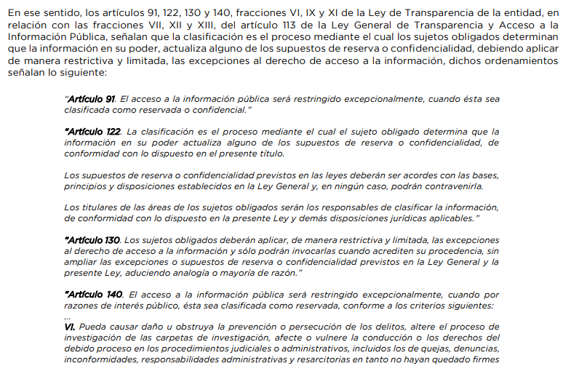  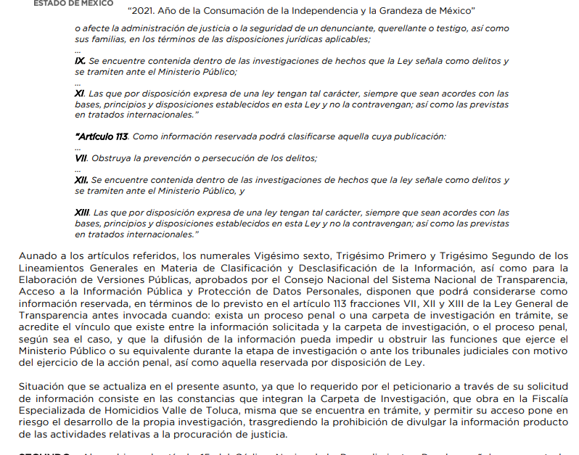  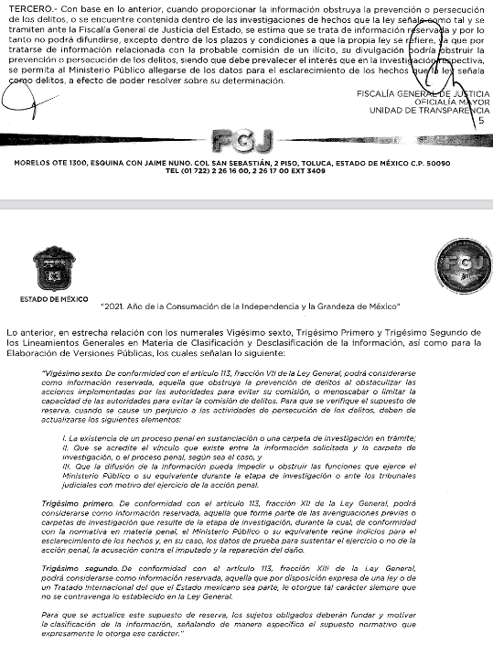
Fundamento y Motivación Legal | 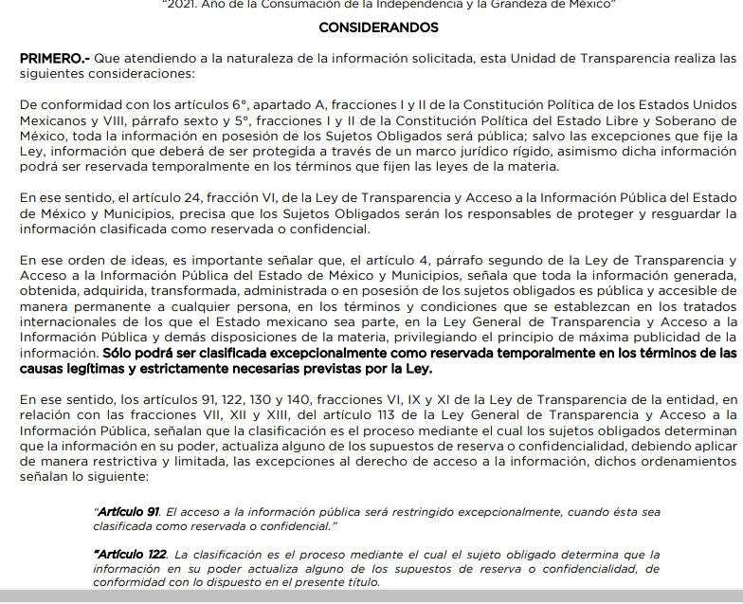  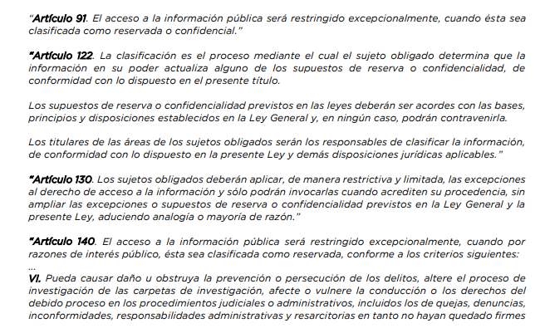  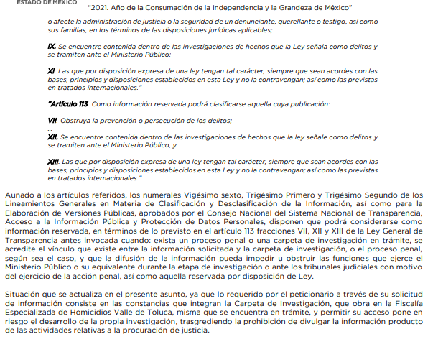
Conexión entre los fundamentos y motivos que dieron origen a la Reserva de la información | 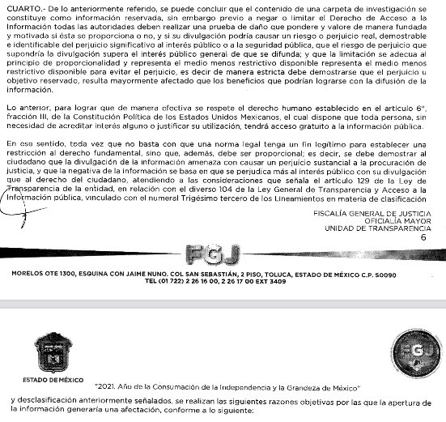
Riesgo Real, Demostrable e Identificable  (Modo, Tiempo y Lugar) |     
Temporalidad de la Reserva de la información | 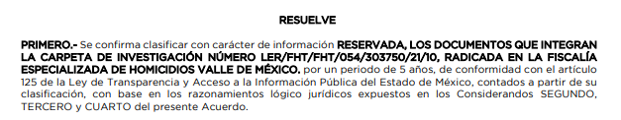
Autoridades competentes. | 

Es así que, del análisis del Acuerdo que tiene por objeto clasificar como información reservada los documentos que integran la carpeta de investigación número LER/FHT/FHT/054/303750/21/10, de veintiséis de noviembre de dos mil veintiuno, en el que clasifica la información solicitada, con base en las fracciones VI, IX y XI del artículo 140 de la Ley de Transparencia y Acceso a la Información Pública del Estado de México y Municipios, los cuales, como se ha referido anteriormente, consisten en:

“Artículo 140. El acceso a la información pública será restringido excepcionalmente, cuando por razones de interés público, ésta sea clasificada como reservada, conforme a los criterios siguientes:
(…)
VI. Pueda causar daño u obstruya la prevención o persecución de los delitos, altere el proceso de investigación de las carpetas de investigación, afecte o vulnere la conducción o los derechos del debido proceso en los procedimientos judiciales o administrativos, incluidos los de quejas, denuncias, inconformidades, responsabilidades administrativas y resarcitorias en tanto no hayan quedado firmes o afecte la administración de justicia o la seguridad de un denunciante, querellante o testigo, así como sus familias, en los términos de las disposiciones jurídicas aplicables;
(…)
IX. Se encuentre contenida dentro de las investigaciones de hechos que la Ley señale como delitos y se tramiten ante el Ministerio Público;
(…)
XI. Las que por disposición expresa de una ley tengan tal carácter, siempre que sean acordes con las bases, principios y disposiciones establecidos en esta Ley y no la contravengan; así como las previstas en tratados internacionales.”

(Énfasis añadido)
Dicho lo anterior, resulta elemental referir que las causales de reserva contenidas en el dispositivo legal antes citado armonizan las causales de reserva establecidas en la Ley General de Transparencia y Acceso a la Información Pública, específicamente en su artículo 113, dentro de las que se encuentran las siguientes:

“Artículo 113. Como información reservada podrá clasificarse aquella cuya publicación:
(…)
VII. Obstruya la prevención o persecución de los delitos;
(…)
XII. Se encuentre contenida dentro de las investigaciones de hechos que la ley señale como delitos y se tramiten ante el Ministerio Público, y
XIII. Las que por disposición expresa de una ley tengan tal carácter, siempre que sean acordes con las bases, principios y disposiciones establecidos en esta Ley y no la contravengan; así como las previstas en tratados internacionales.”

(Énfasis añadido)

Por cuanto hace a las causales de reserva establecidas en las fracciones VII, XII y XIII del artículo 113 de la Ley General de Transparencia y Acceso a la Información Pública, los Lineamientos establecen de manera precisa los elementos que se deberán acreditar para demostrar, de manera fundada y motivada, que la información pública solicitada acredita la necesidad de limitar su acceso temporalmente:

Vigésimo sexto. De conformidad con el artículo 113, fracción VII de la Ley General, podrá considerarse como información reservada, aquella que obstruya la prevención de delitos al obstaculizar las acciones implementadas por las autoridades para evitar su comisión, o menoscabar o limitar la capacidad de las autoridades para evitar la comisión de delitos.
Para que se verifique el supuesto de reserva, cuando se cause un perjuicio a las actividades de persecución de los delitos, deben de actualizarse los siguientes elementos:
I. La existencia de un proceso penal en sustanciación o una carpeta de investigación en trámite;
II. Que se acredite el vínculo que existe entre la información solicitada y la carpeta de investigación, o el proceso penal, según sea el caso, y
- Que la difusión de la información pueda impedir u obstruir las funciones que ejerce el Ministerio Público o su equivalente durante la etapa de investigación o ante los tribunales judiciales con motivo del ejercicio de la acción penal.
(Énfasis añadido)

Ahora bien, en los Lineamientos Generales en Materia de Clasificación y Desclasificación de la Información, así como para la Elaboración de la Versiones Públicas, que tienen por objeto establecer los criterios con base en los cuales los sujetos obligados clasificarán como reservada o confidencial la información que posean y la desclasificarán y generarán, en su caso, versiones públicas de expedientes o documentos que contengan partes o secciones clasificadas. Asimismo, se establece que la legislación aplicable referida será de observancia obligatoria para todos los Sujetos Obligados, los cuales considerarán a cualquier autoridad, entidad, órgano y organismo de los poderes Ejecutivo, Legislativo y Judicial, órganos autónomos, partidos políticos, fideicomisos y fondos públicos, así como cualquier persona física, moral o sindicato que reciba y ejerza recursos públicos o realice actos de autoridad en los ámbitos federal, estatal y municipal.
Dentro del presente asunto, y como ha sido demostrado a través de la transcripción del contenido del Acuerdo de Clasificación 88/2021, de veintiséis de noviembre de dos mil veintiuno, se advierte que el SUJETO OBLIGADO atendió los criterios de fondo para demostrar que, en el caso específico, se actualizan las causales de reserva de la información requerida a través de la solicitud 01197/FGJ/IP/2021, pues si se logró demostrar la procedencia de la reserva.

Aunado a lo anterior, el SUJETO OBLIGADO realizó la prueba de daño que mandata la Ley General de Transparencia y Acceso a la Información Pública y la Ley de Transparencia y Acceso a la Información Pública del Estado de México y Municipios la cual después de realizar el análisis de la Legislación aplicable a la materia, se advierte que cuenta con todos y cada uno de los elementos que permiten reservar la información materia del presente estudio.

Aunado a ello, este Organismo Garante estima necesario referir que el Lineamiento Trigésimo Tercero de los Lineamientos Generales en Materia de Clasificación y Desclasificación de la Información, así como para la Elaboración de la Versiones Públicas, establece lo siguiente:

“Trigésimo tercero. Para la aplicación de la prueba de daño a la que hace referencia el artículo 104 de la Ley General, los sujetos obligados atenderán lo siguiente:
I. Se deberá citar la fracción y, en su caso, la causal aplicable del artículo 113 de la Ley General, vinculándola con el Lineamiento específico del presente ordenamiento y, cuando corresponda, el supuesto normativo que expresamente le otorga el carácter de información reservada;
II. Mediante la ponderación de los intereses en conflicto, los sujetos obligados deberán demostrar que la publicidad de la información solicitada generaría un riesgo de perjuicio y por lo tanto, tendrán que acreditar que este último rebasa el interés público protegido por la reserva;
III. Se debe de acreditar el vínculo entre la difusión de la información y la afectación del interés jurídico tutelado de que se trate;
IV. Precisar las razones objetivas por las que la apertura de la información generaría una afectación, a través de los elementos de un riesgo real, demostrable e identificable;
V. En la motivación de la clasificación, el sujeto obligado deberá acreditar las circunstancias de modo, tiempo y lugar del daño, y
VI. Deberán elegir la opción de excepción al acceso a la información que menos lo restrinja, la cual será adecuada y proporcional para la protección del interés público, y deberá interferir lo menos posible en el ejercicio efectivo del derecho de acceso a la información.”
(Énfasis añadido)

De lo expuesto con antelación, este Instituto considera que el SUJETO OBLIGADO, si cumplió con los requisitos previstos por la normatividad, toda vez que realizó un ejercicio de ponderación con elementos fácticos en relación con la normatividad, demostrando en el Acuerdo de Clasificación la reserva y acreditando el riesgo real, demostrable e identificable que podría causar la entrega de la Carpeta de Investigación NIC:FHT/FHT/00/MPI/401/00480/21/10 y NUC: LER/FHT/FHT/054/303750/21/10.

Además cumplió con las formalidades exigidas por el artículo 113 de la Ley General de Transparencia y Acceso a la Información Pública, numeral trigésimo fracción I de los Lineamientos Generales en Materia de Clasificación y Desclasificación de la Información, así como para la Elaboración de Versiones Públicas, y los artículos 91, 128, 129, 140, fracción VIII y 141, de la Ley de Transparencia y Acceso a la Información Pública del Estado de México y Municipios:

De manera que, como se ha analizado en líneas anteriores, el Sujeto Obligado determinó que lo requerido por la Recurrente, encuadra con lo dispuesto en el artículo 140 de la Ley de Transparencia y Acceso la Información Pública del Estado de México y sus Municipios, por lo que se concluye que excepcionalmente, la premisa mayor en la que toda información generada por los Sujetos Obligados en el marco de sus atribuciones es de carácter público, se ve limitada temporalmente porque las investigaciones no han causado estado, por lo tanto, con su difusión podría causarse un daño real, demostrable e identificable.

Una vez puntualizado lo anterior, de la presente solicitud de acceso a la información en estudio, LA RECURRENTE, menciona que la información a la que pretende acceder es de interés público dada la participación directa de funcionarios públicos; sin embargo, como se ha desarrollado en el presente análisis, el SUJETO OBLIGADO, acredito el riesgo real, demostrable e identificable, pues revelar información contenida en la carpeta de investigación NIC:FHT/FHT/00/MPI/401/00480/21/10 y NUC: LER/FHT/FHT/054/303750/21/10, podría vulnerar los derechos de las víctimas, testigos e incluso de los servidores públicos, toda vez que se colocarían en una situación de riesgo, ya que se podría atentar contra su integridad física y psicológica, incluso material; además no constituye un beneficio para la sociedad, pues se rompería con el sigilo que ha sido patentado a lo largo de la resolución, relativo a las carpetas de investigación en trámite, máxime que se trata de una investigación iniciada por el delito de homicidio, cometido en contra de un particular; no obstante lo anterior, no existe indicio de que la divulgación de la información contenida en la carpeta resulte útil para la debida comprensión de las actividades que lleva el SUJETO OBLIGADO, quedando patente lo referente al artículo 3 de la Ley de Transparencia y Acceso a la Información Pública del Estado de México y Municipios.

Artículo 3. Para los efectos de la presente Ley se entenderá por
(…)
XXII. Información de interés público: Se refiere a la información que resulta relevante o beneficiosa para la sociedad y no simplemente de interés individual, cuya divulgación resulta útil para que el público comprenda las actividades que llevan a cabo los sujetos obligados;
(Énfasis añadido)

En conclusión, si bien en el presente asunto está de por medio aclarar hechos posiblemente constitutivos de un delito y que con ello ocasionaron la muerte de una figura pública, tal cuestión, por sí misma, no podría derivarse como un interés público.

Más aún, si fuera el caso de que se investigara la participación de funcionarios públicos, los sucesos acaecidos impactan de manera directa en la esfera jurídica de un particular, por lo que la divulgación de la información de la carpeta de investigación no supera el interés de la sociedad de conocer las diligencias llevadas a cabo para la oportuna investigación.

Máxime que estos supuestos (como notoriamente se han conocido ante la opinión pública) sólo afectan a las víctimas u ofendidos en forma directa por los hechos antijurídicos, como son los familiares de la víctima.

Además, el destino de divulgar esa información a un tercero ajeno que no es parte en el proceso, generaría la posibilidad de una difusión con fines de lucro o morbo, al inmiscuirse una figura pública y ello precisamente no podría darse en un Estado de Derecho, al prevalecer la reputación y honra del fallecido y desde luego, de las personas que son parte de esa investigación, de ahí que, por esas razones, el interés público alegado, no se acredita en el presente asunto.

De este modo, se colige que si bien, la información requerida por la Recurrente encuadra el supuesto de reserva, ésta no pierde el carácter de pública, sino que se reserva temporalmente del conocimiento público, es decir, que, por un tiempo determinado, se conservará y custodiará la información de manera especial, siendo que, transcurrido el plazo de reserva, el documento podrá divulgarse.
Por lo anterior, se considera que las razones o motivos de inconformidad planteadas por LA RECURRENTE, resultan infundadas; en consecuencia, este Órgano Garante determina CONFIRMAR la respuesta otorgada por el SUJETO OBLIGADO en la solicitud 01197/FGJ/IP/2021.

Con fundamento en lo señalado en el artículo 5 párrafos trigésimo, trigésimo primero y trigésimo segundo, fracciones IV y V de la Constitución Política del Estado Libre y Soberano de México; 2, fracción II, 29, 36, fracciones I y II, 176, 178, 179, 181, 185 fracción I, 186 y 188 de la Ley de Transparencia y Acceso a la Información Pública del Estado de México y Municipios, este Pleno:

R E S U E L V E
PRIMERO. Resultan infundadas las razones o motivos de inconformidad planteadas por LA RECURRENTE y analizadas en el Considerando QUINTO de esta resolución
SEGUNDO. Se CONFIRMA la respuesta del SUJETO OBLIGADO otorgada a la solicitud de información número 01197/FGJ/IP/2021, que generó el recurso de revisión número 0097/INFOEM/IP/RR/2022, en términos del Considerando QUINTO.
TERCERO. Notifíquese al Titular de la Unidad de Transparencia del SUJETO OBLIGADO, para su conocimiento.

CUARTO. Notifíquese a la RECURRENTE a través del Sistema de Acceso a la Información Mexiquense (SAIMEX), la presente resolución

QUINTO. Hágase del conocimiento de la RECURRENTE, que de conformidad con lo establecido en el artículo 196 de la Ley de Transparencia y Acceso a la Información Pública del Estado de México y Municipios, y con lo establecido en los artículos 159 y 160 de la Ley General de Transparencia y Acceso a la Información Pública podrá impugnarla vía recurso de inconformidad ante el Instituto Nacional de Transparencia, Acceso a la Información y Protección de Datos Personales, o bien, vía Juicio de Amparo en los términos de las leyes aplicables.

ASÍ LO RESUELVE, POR MAYORÍA DE VOTOS EL PLENO DEL INSTITUTO DE TRANSPARENCIA, ACCESO A LA INFORMACIÓN PÚBLICA Y PROTECCIÓN DE DATOS PERSONALES DEL ESTADO DE MÉXICO Y MUNICIPIOS, CONFORMADO POR LOS COMISIONADOS JOSÉ MARTÍNEZ VILCHIS; MARÍA DEL ROSARIO MEJÍA AYALA EMITIENDO VOTO DISIDENTE; SHARON CRISTINA MORALES MARTÍNEZ; LUIS GUSTAVO PARRA NORIEGA EMITIENDO VOTO DISIDENTE Y GUADALUPE RAMÍREZ PEÑA; EN LA VIGÉSIMA PRIMERA SESIÓN ORDINARIA CELEBRADA EL OCHO DE JUNIO DE DOS MIL VEINTIDÓS, ANTE EL SECRETARIO TÉCNICO DEL PLENO, ALEXIS TAPIA RAMÍREZ.
SCMM/BLA/DEMF/AGE

Convención Americana sobre Derechos Humanos. Artículo 13.
Constitución Política de los Estados Unidos Mexicanos. Artículo sexto, sección A, fracción I.
Corte Interamericana de Derechos Humanos. Caso Claude Reyes y otros vs. Chile. Sentencia de 19 de septiembre de 2006. Serie C. No. 151. Párr. 86.
Ibídem. Parr. 87.
Décima Época Semanario Judicial de la Federación 29103 1 de 1 Primera Sala Publicación: viernes 25 de octubre de 2019 10:35 h
Artículo 50, Ley de Transparencia y Acceso a la Información Pública del Estado de México y Municipios.
Artículo 51, Ídem.
Artículo 58, Ley de Transparencia y Acceso a la Información Pública del Estado de México y Municipios.
Artículo 59, Ídem.
Artículo 132, Ley de Transparencia y Acceso a la Información Pública del Estado de México y Municipios.
Artículo 128, Ley de Transparencia y Acceso a la Información Pública del Estado de México y Municipios.
Artículo 129, Ídem.
Benjamín, C. (sin fecha). La prueba de daño a la luz del principio de proporcionalidad. Recuperado de http://dx.doi.org/10.22201/iij.25940082e.2018.6.12466. El Derecho de Acceso a la Información Pública como Derecho Llave para el Acceso a otros derechos fundamentales. Experiencias levantadas a partir de reclamos ante el Consejo para la Transparencia. Cuaderno de trabajo No 10 / septiembre 2018. Recuperado de https://www.consejotransparencia.cl/wp-content/uploads/estudios/2019/01/derecho llave_actualizado-2018.pdf
Artículo 134, Ley de Transparencia y Acceso a la Información Pública del Estado de México y Municipios.
Artículo 130, Ley de Transparencia y Acceso a la Información Pública del Estado de México y Municipios.
Lineamiento Segundo, fracción XVI, Lineamientos Generales en Materia de Clasificación y Desclasificación de la Información, así como para la Elaboración de la Versiones Públicas

